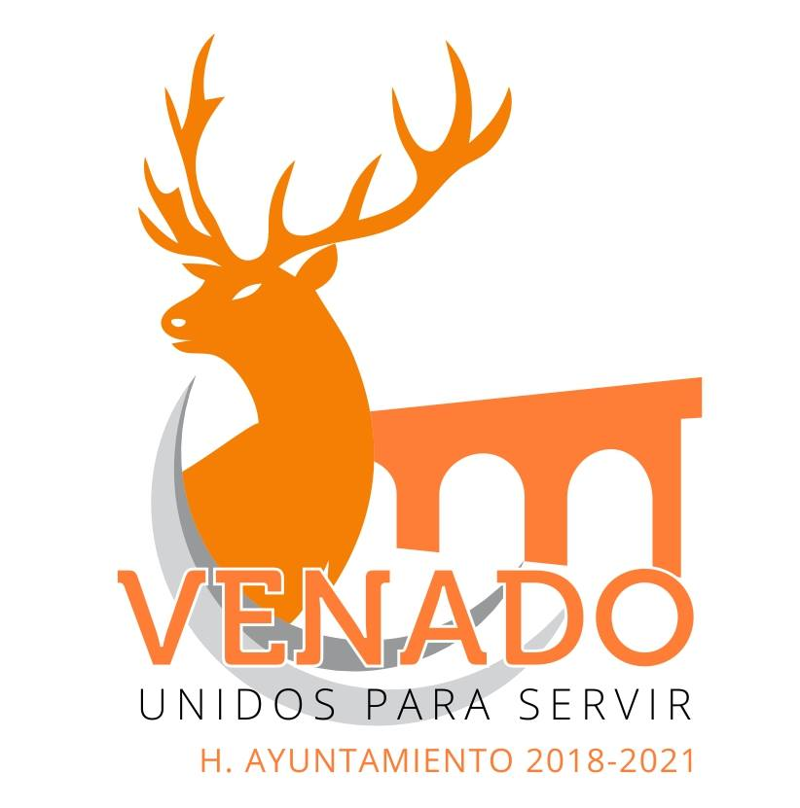

NO SE GENERO FORMATOS ESPECÍFICOS RESPECTIVOS PARA ACCEDER A PROGRAMAS DURANTE EL MES DE JUNIO.

ATENTAMENTE.-
SALVADOR ZAVALA MARTINEZ
DIRECTOR DE DESARROLLO RURAL.

